**东南大学**

**《协作通信与网络》**

**实验报告**

**论文题目： AF协作的matlab实现**

**姓 名 ： 强科**

**学 号 ： 04216744**

**专业班级： 信息工程7班**

**学院名称： 信息科学与工程学院**

**2018年12月**

## 一、实验目的

实验工具：matlab R2012a

实验目的：

说明协作通信网络中，中继采用AD协议下的协作网络的性能增益。用matlab实现AF协作。

## 二、实验要求

放大转发模式（Amplify-and-Forward，AF），有文献中也称为前向放大、非再生中继。在AF协议下，中继采用模拟处理，不对接收的信号进行解调和解码，而是直接对接收到的带有噪声的信号进行放大，然后发送给接收端。

通信模型：三端点通信模型

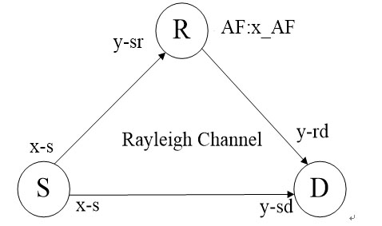

AF策略流程图

D:\郭昌伟毕设\郭昌伟的毕业设计\论文中的插图\图4.2.1 AF策略流程图.emf

根据模型以及流程图设计matlab程序。

## 三、实验内容

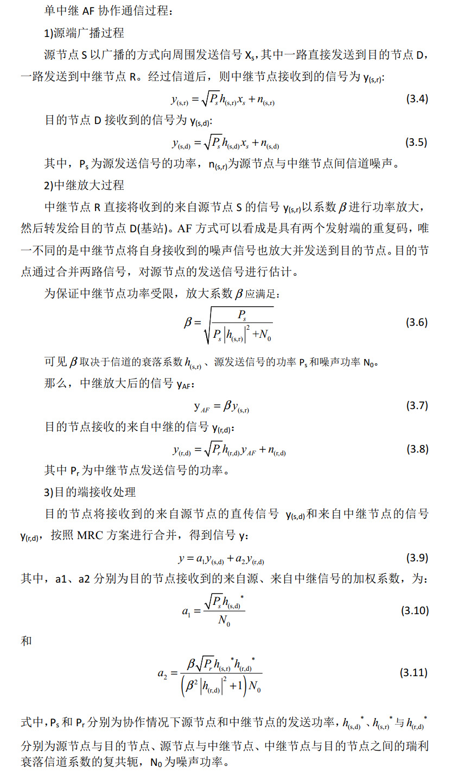

主程序：

%04216744强科

%AF协作matlab实现

clc;

clear all;

x=randint(1,1000,2); %产生一个1*N的矩阵，矩阵中元素取值范围为[0,(M-1)]

y=1-2*x;

snr_dB=0:2:10;

loop=400;

POW_DIV=0.5; %功率分配系数

for i=1:length(snr_dB)

for i_l=1:loop

SNR_dB=snr_dB(i);

%生成服从瑞利分布的信道系数

H_sd=(randn+j*randn)/sqrt(2);

H_sr=(randn+j*randn)/sqrt(2);

H_rd=(randn+j*randn)/sqrt(2);

sig=10^(snr_dB(i)/10);

POW_S=POW_DIV; % 源节点发送功率

POW_R=1-POW_DIV;% 中继节点发送功率

POW_N=POW_S/sig; % 噪声功率

y_sd=awgn(sqrt(POW_DIV)*H_sd*y,SNR_dB,'measured'); %加入高斯噪声

y_sr=awgn(sqrt(POW_DIV)*H_sr*y,SNR_dB,'measured');

beta=sqrt(POW_S)/(POW_S*((abs(H_sr))^2)+POW_N); %保证中继节点功率受限

x_AF=beta*y_sr; %中继放大信号

y_rd=awgn(H_rd*x_AF,SNR_dB,'measured');

a_sd=(sqrt(POW_S)*H_sd')/POW_N; %a1

a_rd=(sqrt(POW_R)*beta*H_sr'*H_rd')/((beta^2*(abs(H_rd))^2+1)*POW_N); %a2

signal_combine=a_sd*y_sd+a_rd*y_rd; %mrc方案合并

y_AF=pskdemod(signal_combine,2); %PSK

err_num_AF(i_l,i)=sum(x~=y_AF);

end

end

berAF=mean(err_num_AF/length(x),1);

figure

semilogy(snr_dB,berAF)

hold on

xlabel('SNR[dB]');ylabel('BER')

grid on

## 四、实验结果

仿真曲线：



## 五、实验总结

试验结果基本符合。

在该AF协作中，每个用户接收它伙伴发送过来的带有噪声的信号，接着对该信号进行放大，然后将放大的带有噪声信号重新发送。基站将对用户和其伙伴传送来的数据进行合并判决。

尽管协作者在进行放大时也放大了噪声，但是基站接收到两个独立的衰落信号，最后能做出较好的判决。

AF 方式最简单，而且由于目的节点可接收到两路独立的衰落信号，AF 可获得满分集增益，性能良好。

由于中继节点在放大信号的同时也放大了源-中继信道引入的噪声，因此 AF 方式存在着噪声传播效应。